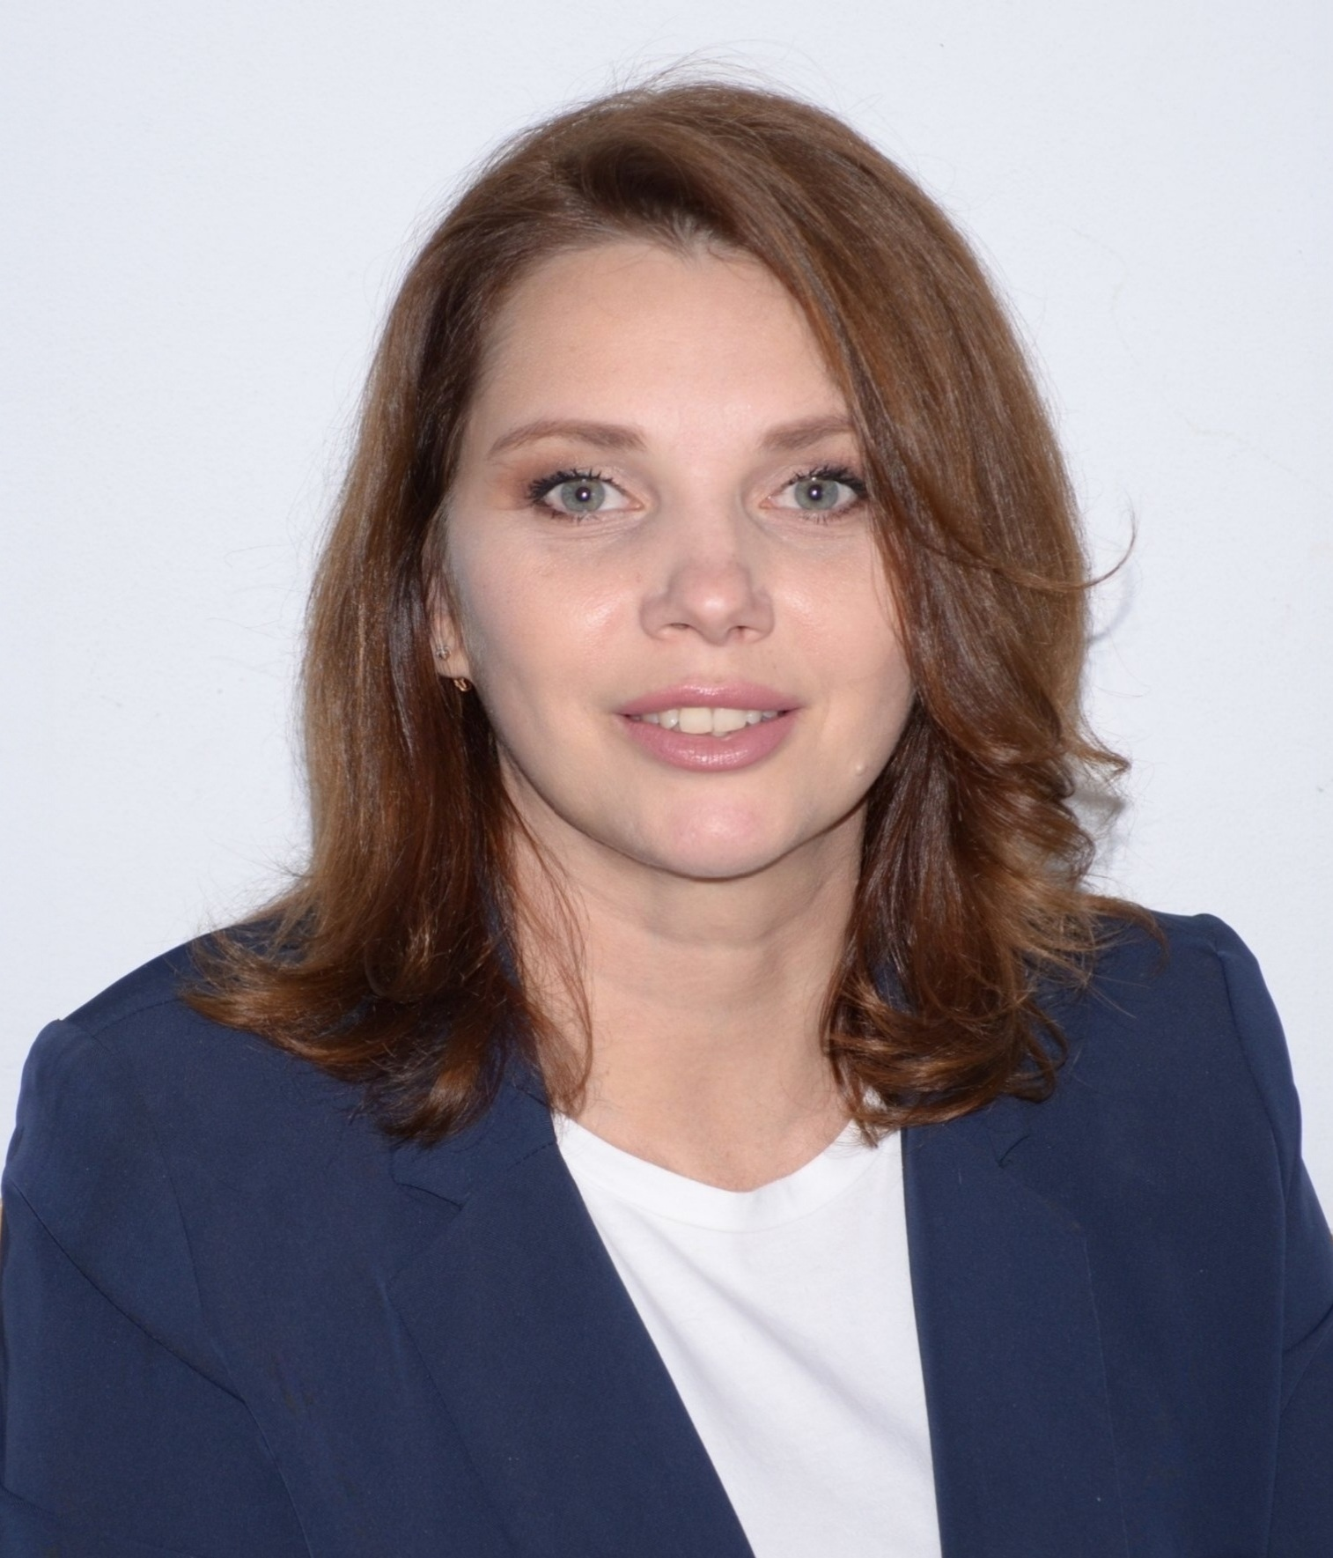
РЕЗЮМЕ
Мисюра Юлія Валеріївна
Мета: Керівник напрямку, регіональний менеджер Київ- Чернігів (бажано в сфері агробізнесу)
Дата народження : 03.02.1973 р.
Адреса: м. Чернігів
Телефон: 050-553 59 93 e-mail: Julia.mysiura@ukr.net
Освіта:
1996 - 1999 рр. Чернігівський державний технологічний університет, спеціальність «Облік і аудит», кваліфікація – економіст
2012 - 2015 рр. Аспірантура Чернігівського Національного технологічного університету
Додаткова освіта:
2001 - 2012 рр. Участь в семінарах –практикумах з бухгалтерского, податкового та кадрового обліках
2020 - 2021 рр. Участь в навчальних семінарах Технопарку «Фермент» Республіка Беларусь

Досвід роботи:
Регіональний менеджер (Директор)
22.01.2020 р.- по теперішній час
«ТОВ Белензім» Офіційне представництво білоруського виробника ферментних домішок.
Організація діяльності пов’язаної з вирішенням адміністративно-господарських питань представництва ( прийом та відвантаження товару, взаємодія з постачальниками, взаємодія з питань логістики, складання звітної документації, укладання договорів, розробка комерційних пропозицій для ключових клієнтів, ділова переписка, підготовка тендерної документації, участь в тендерах).
Розвиток продажів, аналіз ринку, розширення бази клієнтів, організація і проведення зустрічей, переговорів з потенційними і діючими клієнтами, контроль кредиторської і дебіторської заборгованості. Участь в Міжнародних виставках.

Самозайнята особа (Під час відпустки по догляду за дитиною)01.11.2015 р.-31.10.2019 р. Ведення бухгалтерського обліку юридичних і фізичних осіб на загальної системі оподаткування та спрощеної 2, 3 групи, з найманими працівниками та без: (розрахунок, нарахування та сплата податків, нарахування і виплата заробітної плати, відпускних, складання звітності по ЄСВ, 1ДФ в електронному кабінеті ДФС, заповнення декларацій), кадровий облік (накази про прийом, звільнення і переміщення співробітників)

Аспірант (з відривом від виробництва)
01.11.2012 р. – 31.10.2015 р. (3 роки)
Чернігівський Національний технологічний університет
Маю наукові праці в галузі економіки Національного господарства

Головний бухгалтер (викладач за сумісництвом)
02.12.2002 р.-31.10.2012 р. (9 років, 10 міс.)
Бухгалтер
16.10.2001 р.- 02.12.2002 р. (1 рік 2 міс.)
ПВНЗ «Європейський університет» Чернігівська філія м. Чернігів
Бухгалтерський облік філіалу та консолідація даних з головним ВУЗом, складання фінансових планів, бюджету філії, внутрішньої звітності;
Облік та контроль дебіторської і кредиторської заборгованості, облік ОС, ТМЦ, проведення щорічної інвентаризації; облік розрахунків з оплати праці, з підзвітними особами, з постачальниками; розрахунок податків і зборів, складання бухгалтерської, статистичної та податкової звітності.
З 19.10.2005 по 01.09.2006 - декретна відпустка

Економіст відділу внутрішньобанківських операцій
04.08.1995 р.- 15.10.2001 р. (1 рік 1 міс.)
АК АПБ «Україна» м. Чернігів (банківська діяльність)
Контроль і забезпечення правильності і своєчасності перерахування податків, зборів та внесків районних відділень банку. Облік заробітної плати. Облік розрахунків з підзвітними особами. Облік по забалансових рахунках.
Економіст відділу кадрів
04.08.1995 р.- 01.09.2000 р. (5 років 1 міс.)
АК АПБ «Україна» м. Чернігів (банківська діяльність)
Координація діяльності недержавного пенсійного фонду АК АПБ «Україна» по Чернігівської області, а саме: укладання договорів із співробітниками відділень банку і дирекції, нарахування пенсійних внесків співробітникам банку Україна та утримання пенсійних внесків із заробітної плати. Складання консолідованої звітності.
Кадровий облік

Додаткова інформація
Навички роботи з обліковими програмами: 1С 7.7 Підприємство, OPZ-звітність, FreeZvit; Office, Excel (формули), "M.E.DOC", Клієнт-банк, електроний кабінет ДФС. Знання трудового законодавства
Маю водійські права категорії В. Водійський стаж 10 років.
Особисті якості
Аналітичні здібності, гнучкість, цілеспрямованість, відповідальність, порядність, здатність швидко навчатися, доброзичливість.
Можу працювати як незалежно так і в команді.

